Tytuł operacji:

Rozbudowa straży OSP w Kruszewie na cele kultury i integracji społecznej

Numer wniosku:

DN/OW/5/2011

Kwota dofinansowania:

297 978,00

Realizacja wskaźnika z LSR:

Opis operacji:

Operacja poprzez rozbudowę strażnicy OSP wpłynęła na rozwój infrastruktury społeczno-kulturalnej oraz przyczyniła się do integracji społecznej. Jakość życia mieszkańców miejscowości Kruszewo uległa poprawie, dzięki stworzonym warunkom do harmonijnego rozwoju lokalnej społeczności.
W skład inwestycji wchodzi:
rozbudowa budynku Strażnicy OSP o świetlicę z zapleczem oraz pomieszczenia do ekspozycji zabytkowych pojazdów i sprzętu strażackiego na cele kultury i integracji społecznej, altana grillowa oraz wieża do suszenia węży strażackich.
Zmiany poprzez rozbudowę mają to miejsce ożywić wprowadzając dodatkowe funkcje, takie jak:
a. świetlica z zapleczem kuchennym i sanitarnym oraz tarasem na wiosenno- letnie imprezy lokalne i spotkania kulturalne;
b. ekspozycja zabytkowego sprzętu strażackiego - to zbiór zabytkowych egzemplarzy sprzętu gaśniczego oraz dotychczas zdobytych pucharów i innych nagród przez miejscową jednostkę Ochotniczej Straży Pożarnej w Kruszewie;
c. pomieszczenie zabytkowych pojazdów strażackich - ekspozycja zabezpieczona przed bezpośrednim działaniem czynników atmosferycznych; Możliwość zwiedzania przez wszystkich zainteresowanych;
d. altana grillowa - miejsce rodzinnych i sąsiedzkich spotkań;

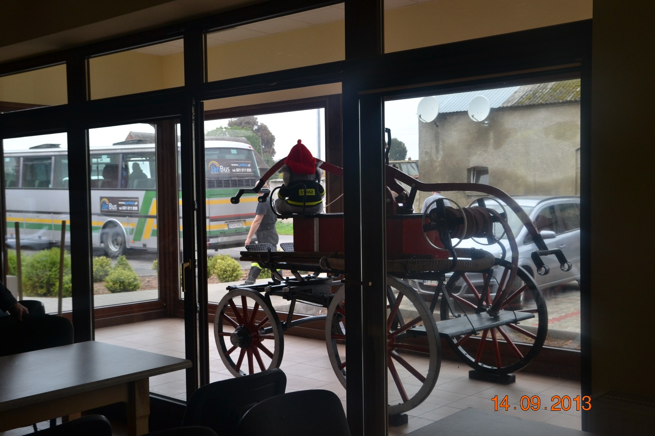

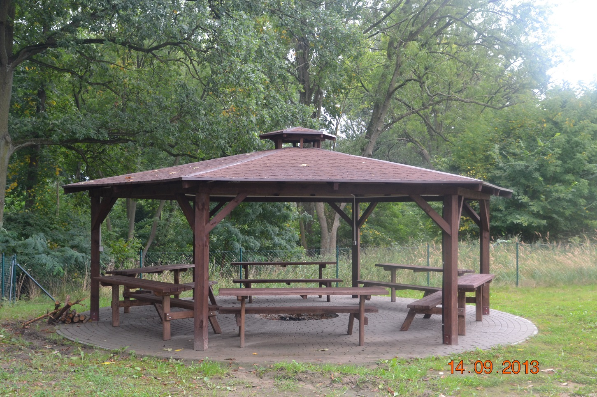

Rozbudowa straży OSP w Kruszewie na cele kultury i integracji społecznej
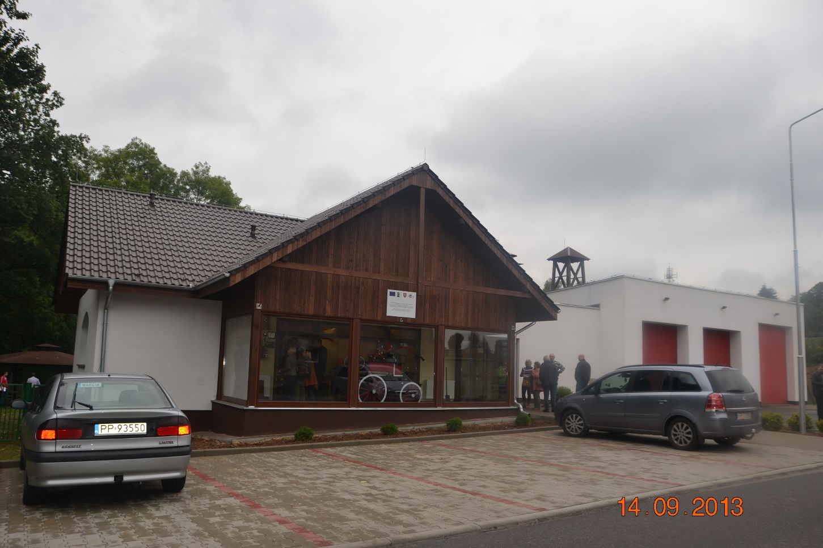
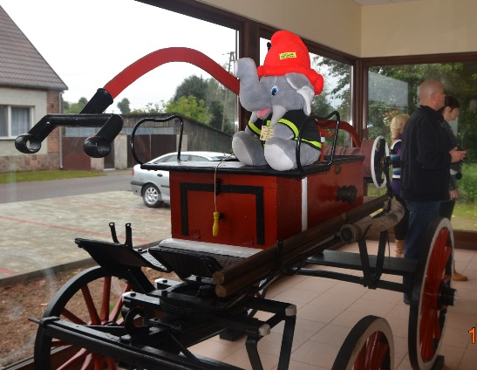
Rozbudowa straży OSP w Kruszewie na cele kultury i integracji społecznej

